講演タイトル
○著者1、著者1、著者^{1,} 2
1. ○○大学大学院○○研究科、2. △△大学大学院△△研究科

1. 緒言
要旨原稿は、図表を含め白黒A4サイズ縦1ページ（縦297 mm×横210 mm）で作成してください。
余白（マージン）は上下左右すべて25 mmに設定してください。
講演タイトルのフォントはゴシック（12ポイント）、それ以外は明朝（10ポイント程度）としてください。英数字のフォントはTimes New Roman（ギリシア文字はSymbolも可）としてください。
タイトル、著者および所属は中央揃えとしてください。
講演者の氏名の前に○を付けてください。
所属が複数になる場合には、上記の例のように番号を付けてください。

2. 実験
本文と所属との間は1行あけてください。それ以外の行間は適宜見やすい範囲で設定して結構です。
緒言、実験、結果・考察（あるいはそれに近いセクション）の順で構成してください。
句読点の種類は自由です。
参考文献は、[1]などの番号を付けて最後に列挙し、本文中には上付で^{[1]}のように記載してください。
図はグレースケールにし、コントラスト等に充分ご注意ください。

3. 結果・考察
提出原稿のファイル形式はPDFとし、ファイル名を「発表申込番号.pdf」、ファイルサイズを1MB以下としてください。PDFファイルの作成の際には、使用した全てのフォントを埋め込み、全てのセキュリティを設定しないでください。
提出前に文字化けなどが無いか充分に確認してください。
提出方法については、研究会のホームページをご覧ください。
原稿作成および提出についてのお問い合わせは、ホームページ記載の研究会事務局までお願いいたします。

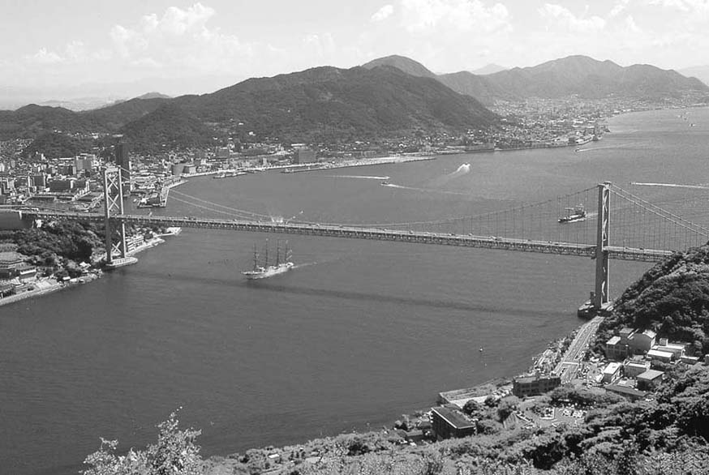
図1 関門海峡

